**Celebrações 1817 – 2017**

**Maria, Jeanne-Marie e cada uma de nós**

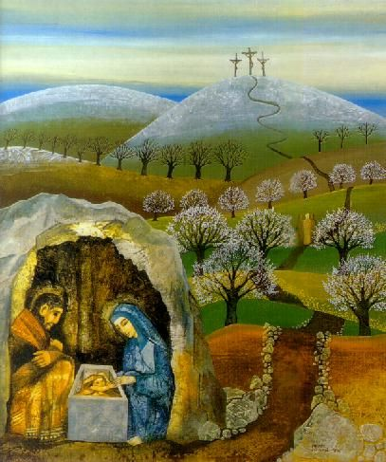

1. ***Um Tempo para Nascer…***

Chegou a hora para ela dar à luz. Deu à luz um filho, primogênito. Ela o enrolou num cobertor e colocou-O numa mangedoura, porque não havia lugar na hospederia. Lc 2: 6-7 (MSG)

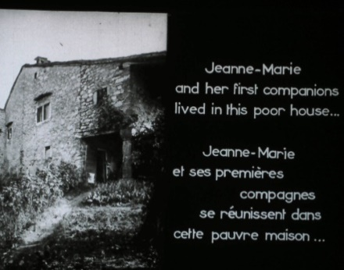

**Em 1817**

**uma carta do Pierre Colin chegou de Cerdon…**

**um convite…**

**e um começo.**

(Filmstrip Monique Biraud 1956)

***Jeanne-Marie***

Recusando as tentativas do Mons Devie para ela entrar em outras comunidades, Jeanne - Marie insistiu com coragem. “Monsenhor, somos duas…deixamos nossa casa e família para dar início à Sociedade de Maria.” **RMJ 101, 7**

Não podemos lembrar sem sentir-nos tocadas profundamente de todo o sofrimento que passaram no ambiente novo onde se encontaram, uma pequena casinha fria, o caminho para a qual era dificil, sujo e rude, sem nenhum acquecimento além do que vinha do lugar abaixo onde havia um cavalo, este lugar com burracos bem tapados para proteger o cavalo.No meio do inverno não tinham lenha para o fogo nem comida suficiente, mas eram sempre felizes, nunca reclamando da vida, sem pensar no conforto que tinham deixado. Nem pensaram em mandar notícias à sua família sobre a situação na qual se encontravam; estes com certeza teriam com pressa feito tudo para aliviar a situação. Uma delas me disse um dia que era impossível compreender a grande alegria que sentiam naquela pequena casinha. **RMJ 162, 9-10**

**Você precisava superar obstáculos para sair de casa? Como se sentiu?**

**Lembre-se dos inícios da sua unidade…**

**de experiências de dificuldade mais recentes, talvez algum disastre natural …**

**de momentos desafiadores.**

**What do you think Jeanne Marie might say to us today?**